**设备名称：轮式贴条机**

**型号：HF-703**

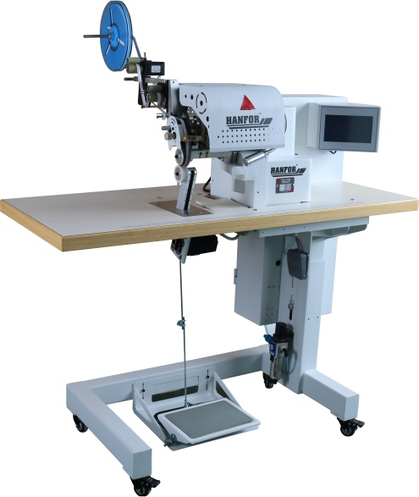

**适用范围：**

1. 瑜伽服侧缝、肩缝贴条
2. 泳装侧缝、肩缝贴条
3. 冲锋衣缝位贴条
4. 超声波切割粘后贴加强带
5. 上胶后反包等

**性能特点：**

1. 上下滚轮可独立调节，速比可调节，可存储10个速比缩率程序
2. 前置吹风，导热槽加热，独立调节温度
3. 滚轮压力数字化可视化调节
4. 可加装定位器贴合平直不偏缝。

**技术参数：**

速度：0-10米/min

温度：0-350度可调

工作气压：0.4-0.6Mpa/Sbar

导热槽宽度：0-25mm

加热数量：导热槽+前吹气

电源：220V

功率：2000W

频率：50HZ

要求配置中气动元件为亚德克，温控可选用国产和进口温控，触摸屏为昆仑通泰。

售后服务：整机售后一年保修，新机上面安装调试，并教会员工操作使用，终身提供技术支持，不符合客户工艺可进行换货，机器出厂质量问题可退换货。费用由卖方承担。